Кемеровская область Юргипский городской округ Администрация города Юрги

ПОСТАНОВЛЕНИЕ

От 07.03.2018 №206

О внесении изменений в постановление Администрации города Юрги от 27.03.2017 №333 «Об утверждении стоимости платных дополнительных образовательных услуг, оказываемых МБОУ «СОШ № 2 г. Юрги» и МБОУ «СОШ № 8 г. Юрги»

Руководствуясь Порядком принятия решений об установлении тарифов на yc;iyi муниципальных предприятий, муниципальных бюджетных, казенных и автономнь учреждений на территории Юргинского городского округа, принятым решением ЮГСНД ( 16.09.2009 №186. (муниципальный правовой акт от 28.09.2009 № 41 - МГ1А), Положением платных дополнительных образовательных услугах в муниципальных образовательнь учреждениях i. Юрги, утвержденным постановлением Администрации города Юрги с 31.07.2014 №1284, Порядком расчета по формированию тарифов на дополнительные образовательные услуги, оказываемые муниципальными бюджетными, казенным автономными образовательными учреждениями на территории Юргинского городско] округа па платной основе, утвержденного постановлением Администрации города Юрги ( 04.10.2013 №1629 и протоколом заседания комиссии по согласованию цен и тарифов t 01.03.2018 № 1, Администрация города Юрги постановляе т:

1. Внести изменения в постановление Администрации города Юрги от 27.03.20! №333 «Об утверждении стоимости платных дополнительных образовательных услу оказываемых МБОУ «СОШ № 2 г. Юрги» и МБОУ «СОШ № 8 г. Юрги» (с изменениях внесенными постановлением Администрации города Юрги от 26.04.2017 №485):

Ед. изм. Стоимость

Школа «Малышок» (12,33 ч/мес)

1.1. Изложить приложение №1 «Стоимость платных дополнительнь образовательных услуг, оказываемых МБОУ «СОШ № 2 г. Юрги» в следующей редакции:

«

№ Наименование услуги

услуги, руб

руб./чел. за 500-00

один месяц

1

руб./чел. за 500-00

один месяц

Теория и практика сестринского дела (8 ч/мес)

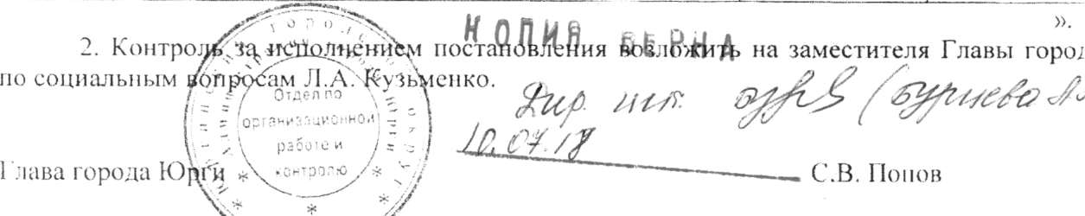

Английский язык для младших школьников (7 ч/мес)

руб./чел. за 500-00

один месяц